RAFAEL ALESSANDRO SZELIGA

desenvolvimento de aplicações geoespaciais

Trabalho apresentado à disciplina CGEO 7009 – Desenvolvimento de Aplicações Geoespaciais do programa de Pós-Graduação em Ciências Geodésicas, da Universidade Federal do Paraná.

Docente: Prof. Dra. Silvana Philippi Camboim

Curitiba

2024

1 APRESENTAÇÃO 9

2 OBJETIVOS E USUÁRIOS 9

3 DADOS DE ENTRADA 10

4 FUNCIONALIDADES 10

5 DADOS DE SAÍDA 10

6 ESBOÇO DA INTERFACE 11

7 FUNCIONAMENTO 11

7.1 EXEMPLO EM PLANEJAMENTO URBANO 11

7.2 EXEMPLO PARA ÁREA DE NEGÓCIOS 15

# APRESENTAÇÃO

O presente relatório tem por objetivo detalhar uma aplicação do tipo Plugin (extensão) para o software de geoprocessamento QGIS denominada “Inteligência Geográfica” em sua versão preliminar de testes. O plugin foi criado a partir das ferramentas *Plugin Builder* e *QtDesigner*, além do complemento de auxílio *Plugin Reloader*. O código utilizado foi, portanto, escrito em linguagem Python (ou mais especificamente PyQGIS que é a versão customizada de Python para chamada de funções e importação de bibliotecas específicas em ambiente QGIS). A interface gráfica da janela de entrada de dados foi construída com uso do *QtDesigner*.

No corpo do texto serão apresentados o objetivo do plugin, as telas de entrada e arquivos de saída gerados.

O código do programa pode ser encontrado no repositório online do github no seguinte endereço: <https://github.com/raszeliga/inteligenciageografica>

# OBJETIVOS E USUÁRIOS

O plugin tem como finalidade prover auxílio à tomada de decisão quanto a localização de empreendimentos ou equipamentos urbanos levando em conta sua localização espacial e uma dada área de influência. O propósito desse plugin é ser uma ferramenta inicial e que poderá ser futuramente melhorada. Inicialmente ele faz a análise da área de influência de uma camada de pontos a partir de uma distância fornecida pelo usuário. Dentro dessa área é analisada a extensão de ruas e contagem de feições de outra camada de pontos também indicada pelo usuário.

Os usuários pretendidos para essa aplicação são pesquisadores acadêmicos no âmbito do planejamento urbano, empreendedores interessados em analisar a expansão de seus negócios ou mesmo administradores de redes de franquias analisando o entorno das lojas já operantes.

Convém destacar que no atual estágio, o plugin se trata de um experimento. Outras funcionalidades podem vir a ser adicionadas, como busca online por comércios ou empreendimentos de natureza específica em bases abertas (*Open Street Maps*, por exemplo) que estejam dentro da área de influência especificada pelo usuário.

# DADOS DE ENTRADA

No atual estágio da proposta, os dados de entrada são três camadas que precisam estar carregada dentro do QGIS e uma informação numérica que indicará um buffer (área de influência, especificada em metros) de uma camada de pontos.

A primeira informação inserida é uma camada de pontos. A segunda informação necessária é um valor numérico que será o valor da área de influência (em metros) a ser calculado para essa primeira camada. A terceira informação se trata de uma camada de arruamento, a qual terá contabilizada a extensão de ruas dentro da área de influência dos pontos da primeira camada. A última informação necessária é novamente uma camada de pontos, a qual terá a contagem de feições dentro da área de influência especificada.

# FUNCIONALIDADES

O aplicativo retornará o somatório das áreas de influência no âmbito dos pontos da primeira camada, além da extensão de ruas (em km) dentro dessa área. Também fornecerá um total de pontos da segunda camada dentro da área de influência.

# DADOS DE SAÍDA

Os dados de saída são três camadas temporárias na tela do QGIS, a saber: Ruas_Atingidas, Area_Cobertura e Pontos_Sobrepostos, assim detalhados:

* A camada Ruas_Atingidas terá em sua tabela de atributos o somatório da extensão de ruas atingidas pela área de influência dos pontos escolhidos.
* A camada Area_Cobertura terá em sua tabela de atributos o somatório das áreas de influência (buffer) de todos os pontos da camada escolhida.
* A camada Pontos_Sobrepostos apresentará o somatório de feições da segunda camada de interesse que estão dentro da área de influência da Area_Cobertura.

O script, ao final, pede um local dentro do computador para salvar um arquivo de tipo .txt com essas informações.

Ainda a respeito dos dados de saída, o script aplica um zoom de modo a abranger toda a camada “Area_Cobertura”, deixando-a em evidência ao pintar os círculos referentes à área em um tom de vermelho claro, as ruas dentro do círculo em vermelho escuro, além da camada de arruamento em um tom de cinza claro.

# ESBOÇO DA INTERFACE

Um esboço da tela de entrada de sados é fornecido na Figura 1.

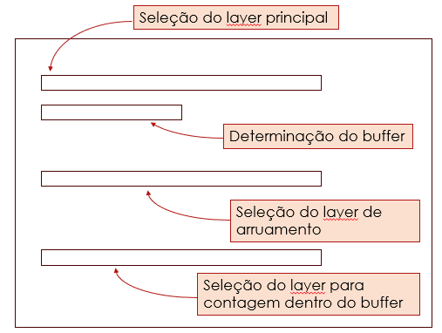

Figura 1 - Esboço da Tela de Entrada de Dados

# FUNCIONAMENTO

Na sequência é possível acompanhar algumas telas do programa. No primeiro exemplo, é apresentada uma aplicação para uso em planejamento urbano. No segundo exemplo, o uso é voltado para a área de negócios.

## EXEMPLO EM PLANEJAMENTO URBANO

A Figura 2 traz um print da tela do QGIS com algumas camadas carregadas. Nesse primeiro exemplo serão contabilizadas o número de escolas municipais dentro de um raio de 500 metros em torno dos terminais de ônibus urbanos da cidade de Curitiba, considerando o arruamento da cidade. Todos os dados foram obtidos a partir das informações disponibilizadas no site do IPPUC.

Figura 2 - Tela do QGIS com camadas carregadas

A tela da Figura 3 mostra uma caixa de diálogos criada com auxílio da ferramenta gráfica *QtDesigner* onde é solicitado ao usuário entrar com a primeira camada de pontos (caixa 1). A lista de camadas disponíveis para seleção é filtrada e apenas aquelas do tipo ponto ficam disponíveis. Essa é a camada a qual se deseja estudar a área de influência. Adicionalmente essa área de influência é determinada na caixa identificada como número 2. Na terceira caixa é escolhida a camada com o sistema viário. Essa caixa faz o filtro das camadas disponíveis e apresenta somente as que são do tipo linha. Por fim, a última caixa (de número 4) pede para escolher a camada a qual se deseja contar o número de feições na área de influência da primeira camada. Novamente, as camadas são filtradas e apenas as do tipo ponto são listadas.

Figura 3 - Tela inicial do plugin

Ao pressionar o botão “OK”, a janela de informações da Figura 4 é apresentada. No exemplo aqui utilizado, uma camada inicial chamada “TERMINAL_DE_TRANSPORTE” teve 24 feições contadas e para a área de influência (buffer) especificado (no caso, 500 metros), foi feita a contagem da extensão de vias cobertas por essas áreas e quantidade de feições sobrepostas da camada de interesse (ESCOLA_MUNICIPAL).

Figura 4 - Caixa de Diálogos do primeiro exemplo mostrando as informações calculadas

O resultado pode ser visto na Figura 8, com as áreas de influência e as respectivas ruas atingidas destacadas.

Figura 5 - Tela Final após a execução do script, para o primeiro exemplo

Convém observar a criação de camadas temporárias denominadas “Ruas_Atingidas”, “Area_Cobertura” e “Pontos_Sobrepostos”. O script, ao criar essas camadas, carrega em suas respectivas tabelas de atributos as mesmas informações mostradas na caixa de diálogos previamente mostrada. Essas informações podem ser vistas nas figuras 6, 7 e 8.

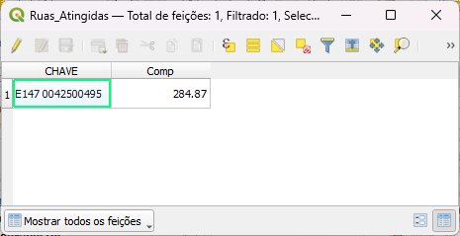

Figura 6 - Comprimento Calculado das Ruas Atingidas

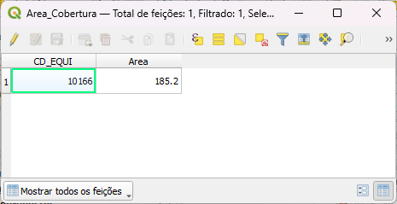

Figura 7 - Área de Cobertura Calculado

Figura 8 - Quantidade de Pontos Sobrepostos da Camada de Interesse

Ao fim o script pede um local dentro do computador para salvar um arquivo .txt com as informações que foram adicionadas às camadas temporárias (a mesma mensagem que aparece na caixa de diálogos da Figura xx.

## EXEMPLO PARA ÁREA DE NEGÓCIOS

A partir de informações obtidas do serviço do *Google* denominado *Google MyMaps*, foram identificadas as localizações das lojas de duas redes de franquias que atuam no mesmo segmento, a saber Brasil Cacau e Cacau Show. O que interessa nesse exemplo é saber quantas unidades da rede Brasil Cacau existem atualmente dentro de um raio de 250 metros a partir de cada uma das lojas da rede Cacau Show.

As informações de entrada e prints de tela são apresentados na sequência.

Figura 9 - Tela do QGIS com camadas do segundo exemplo carregadas

Figura 10 - Tela com parâmetros de entrada do segundo exemplo

Nesse caso, para um buffer de 250 metros, a camada CacauShow tem 9 feições. Sua área de influência especificada ocupa 13,95 km² e sobrepõe 22,21 km de vias. Essa área engloba 2 feições da camada BrasilCacau, conforme informado na caixa de diálogos da Figura 11.

Figura 11 - Caixa de Diálogos do segundo exemplo mostrando as informações calculadas

Por fim, a Figura 12 traz a região com o ordenamento das camadas, os círculos referentes às áreas de influência de cada de cada loja CacauShow, com destaque para as ruas impactadas nessa área de influência.

Figura 12 - Tela Final após a execução do script, para o segundo exemplo